西北工业大学
《信号与系统》实验报告

学 院： | 软件与微电子学院
学 号： | 2014303355
姓 名： | 刘德源
专 业： | 软件工程
实验时间： | 2016.11.15
实验地点： | 毅字楼310
指导教师： | 陈勇
西北工业大学
2016 年 11 月

- 实验目的
1. 学习分析适当带限的连续时间信号
2. 学习比较两个对理想内插滤波器的实际近似
3. 学习用在8192Hz采样的语音信号来说明如何实现采样率的转换
4. 学习重建并采样带通信号
5. 学习半采样间隔延时和离散时间微分器系统
- 实验要求
完成第七章基本题。
- 实验设备（环境）
Windows 10
Matlab R2015a

- 实验内容与步骤
7.1 由欠采样引起的混叠
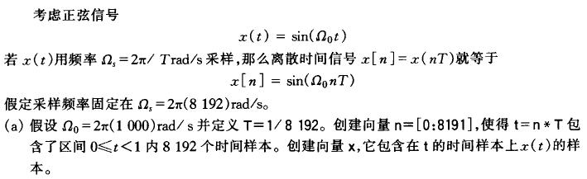
SS7_1a.m:
syms t;
w0 = 2000*pi;
T = 1/8192;
n = 0:8192;
x1 = sin(w0*t);
xn = sin(w0*n*T);
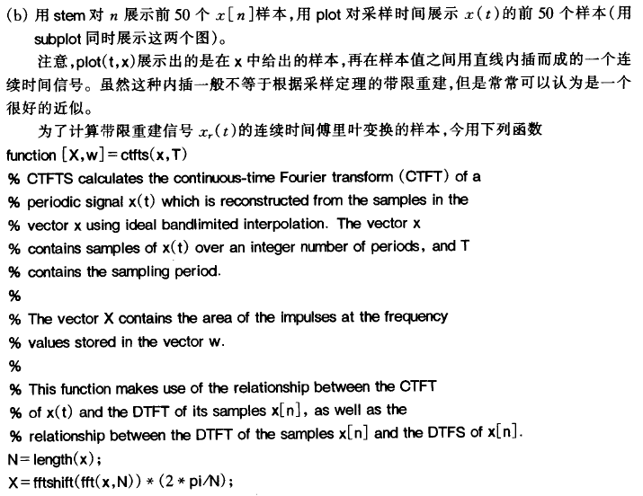
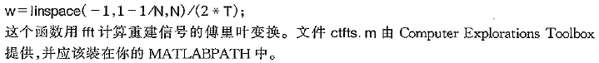
SS7_1b.m:
syms t;
w0 = 2000*pi;
T = 1/8192;
n = 0:49;
x1 = sin(w0*t);
xn = sin(w0*n*T);
subplot(2,1,1);
plot(xn);
subplot(2,1,2);
stem(n,xn);
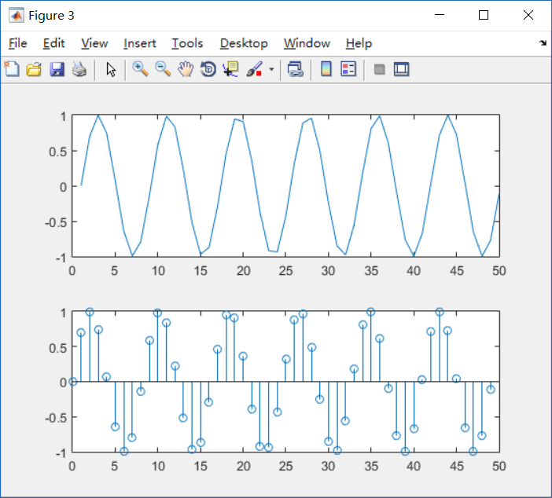
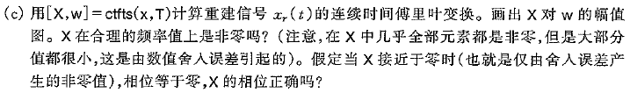
SS7_1c.m:
syms t;
w0 = 2000*pi;
T = 1/8192;
n = 0:8192;
x1 = sin(w0*t);
xn = sin(w0*n*T);
[X,w] = ctfts(xn,T);
xr = abs(X);
subplot(2,1,1);
plot(xr);
title('幅值图');
xm = angle(X);
subplot(2,1,2);
plot(xm);
title('相位图');
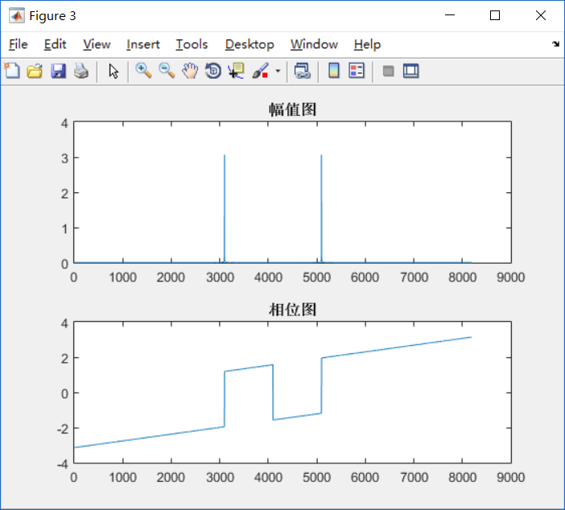
X在合理的频率值上是非零的，假定当X接近于零时，相位等于零，X的相位不正确，在那一点是突变点。
7.2 由样本重建信号
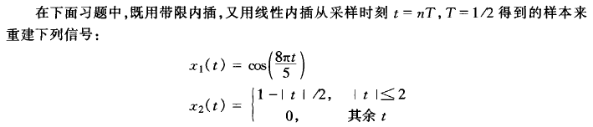
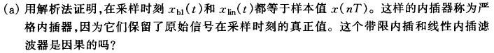
t<0时函数值不为0,这个带限内插和线性内插滤波器是非因果的。
是带限的，大小为8*pi/5*2，不是带限的。

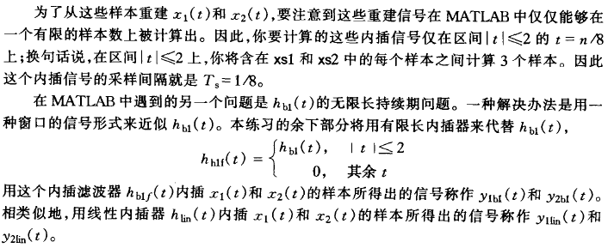
SS7_2c.m:
n = -4*8192:1000:4*8192;
T = 1/8192;
ts = n.*T;
xs1 = cos(8*pi*ts./5);
xs2 = zeros(1,length(n));
for i = 1:length(n)
if abs(ts(i))<=2,xs2(i)=1-abs(ts(i))/2;
end;
end;
subplot(2,1,1);
stem(xs1);
subplot(2,1,2);
stem(xs2);
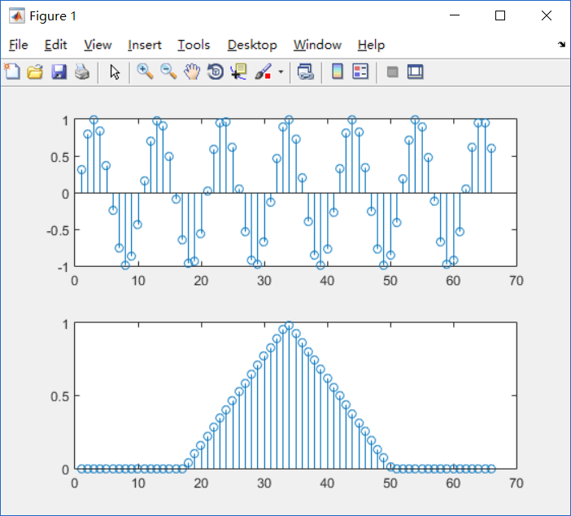
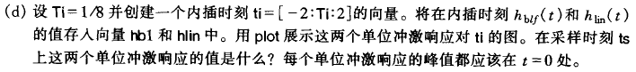
SS7_2d.m:
syms r;
n = -16:16;
T = 1/8;
t = T*n;
w0 = 8*pi/5;
x1 = cos(w0*t);
x2 = (1-abs(t)/2).*(heaviside(t+2)-heaviside(t-2));
wc = 1.1*w0;
hb1 = T*sin(wc*t)/pi;
f2 = 0;
for n = -16:16
t = T*n;
x1 = cos(w0*t);
f1(n+17) = T*wc*x1*sin(wc*(r-t))/((wc*(r-t)+eps)*pi);
f2 = f1(n+17)+f2;
end;
subplot(2,1,1);
ezplot(f2);
title('抽样前波形');
grid;
subplot(2,1,2);
n = -16:16;
T = 1/8;
t = T*n;
x1 = cos(w0*t);
stem(t,x1);
title('抽样后波形');
grid;
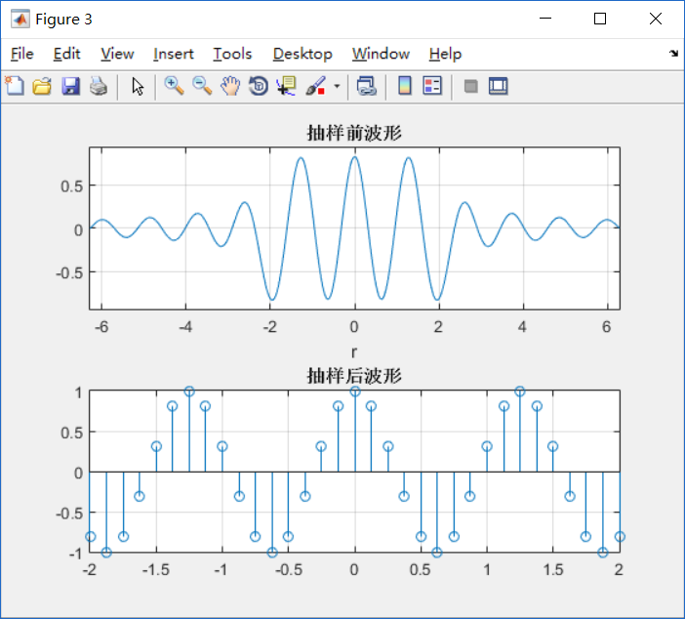
7.3 增采样和减采样
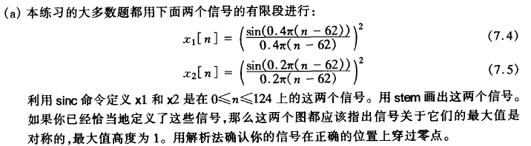
SS7_3a.m:
n = 0:124;
x1 = sinc(0.4*(n-62)).*sinc(0.4*(n-62));
x2 = sinc(0.2*(n-62)).*sinc(0.2*(n-62));
subplot(2,1,1);
stem(n,x1);
grid;
title('x1[n]');
subplot(2,1,2);
stem(n,x2);
grid;
title('x2[n]');
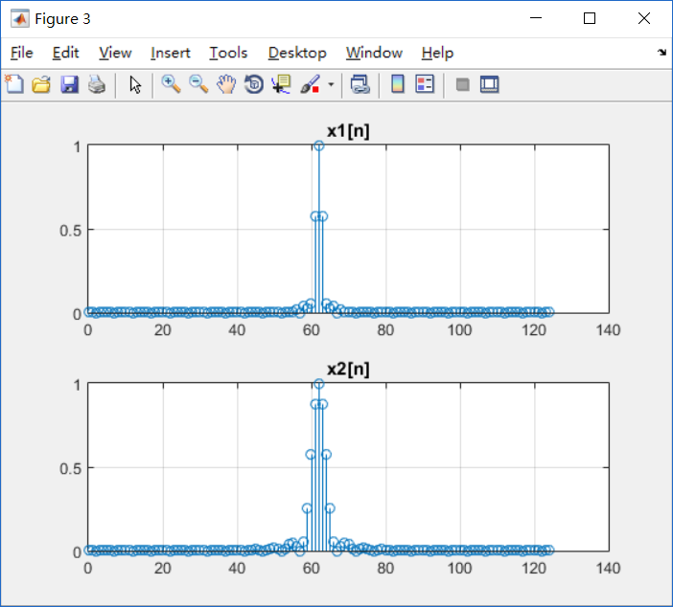
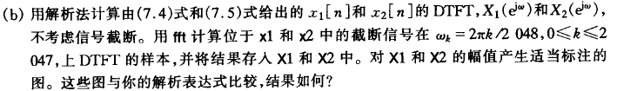
SS7_3b.m:
N = 2048;
k = 0:2047;
wk = 2*pi*k/2048;
x1 = sinc(0.4*(n-62)).*sinc(0.4*(n-62));
x2 = sinc(0.2*(n-62)).*sinc(0.2*(n-62));
X1 = fft(x1,N);
X2 = fft(x2,N);
subplot(2,1,1);
stem(wk,abs(X1));
grid;
title('X1幅值');
subplot(2,1,2);
stem(wk,abs(X2));
grid;
title('X2相位');
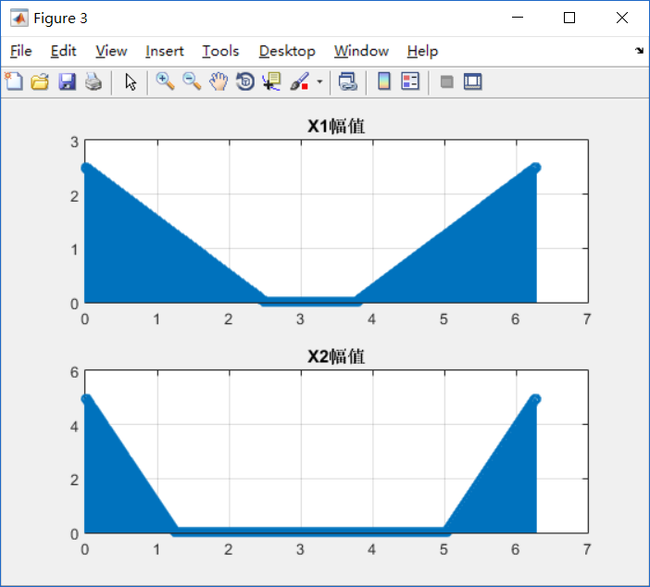

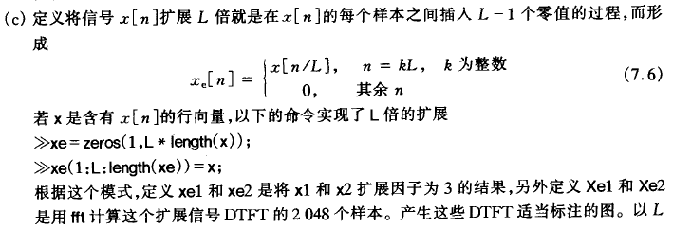
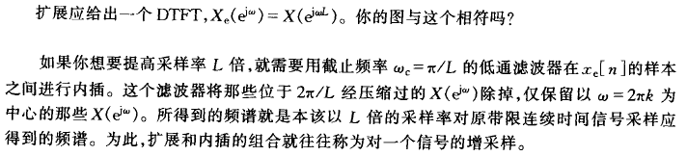
SS7_3c.m:
N = 2048;
n = 0:2047;
x1 = sinc(0.4*(n-62)).*sinc(0.4*(n-62));
x2 = sinc(0.2*(n-62)).*sinc(0.2*(n-62));
xe1 = zeros(1,3*length(x1));
xe1(1:3:length(xe1))=x1;
xe2 = zeros(1,3*length(x2));
xe2(1:3:length(xe2))=x2;
Xe1 = fft(xe1,N);
Xe2 = fft(xe2,N);
subplot(2,1,1);
plot(n,Xe1);
grid;
title('Xe1');
subplot(2,1,2);
plot(n,Xe2);
grid;
title('Xe2');
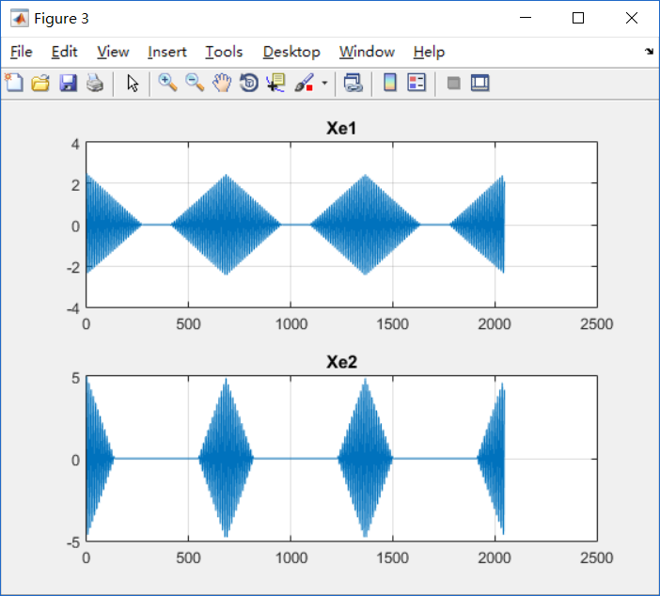

7.4 带通采样
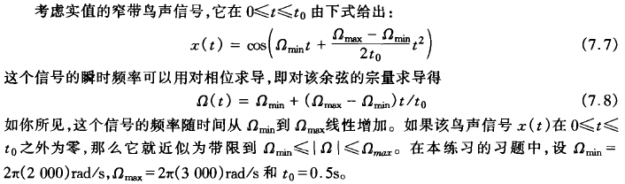
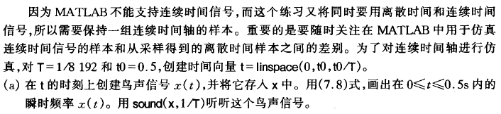
SS7_4a.m:
min = 4000*pi;
max = 6000*pi;
T = 1/8192;
t0 = 0.5;
t = linspace(0,t0,t0/T);
x = cos(min*t+(max-min).*t.*t/(2*t0));
y = min+(max-min)*t/t0;
plot(t,y);
xlabel('t');
ylabel('x(t)');
sound(x,1/T);
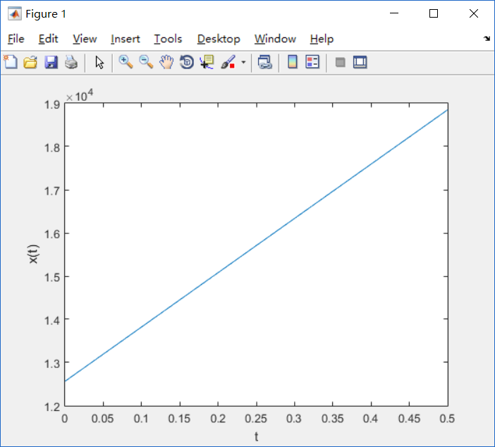
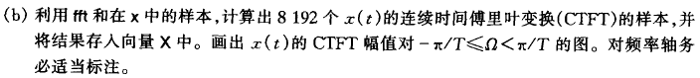
SS7_4b.m:
T = 1/8192;
min = -pi/T;
max = pi/T;
N = 8192;
n = 0:8191;
t0 = 0.5;
t = linspace(0,t0,t0/T);
x = cos(min*t+(max-min).*t.*t/(2*t0));
X = fft(x,N);
plot(n,X);
xlabel('个数n');
ylabel('样本X');
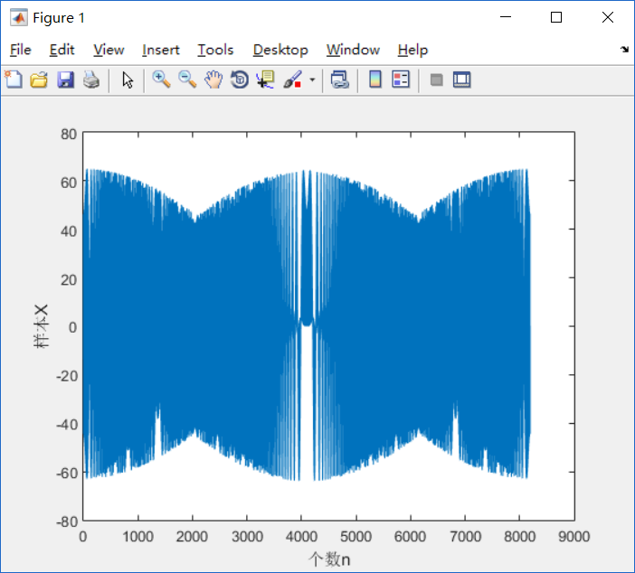
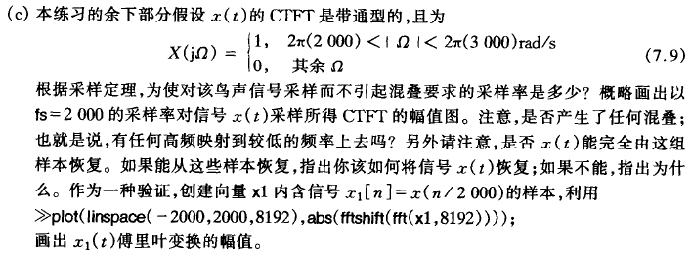
SS7_4c.m:
fs = 2000;
T = 1/8192;
max = 6000*pi;
min = 4000*pi;
N = 8192;
n = 0:8191;
t0 = 0.5;
t = 0:0.5;
t = linspace(0,t0,t0/T);
x = cos(min*t+(max-min).*t.*t/(2*t0));
x1 = N*x/2000;
plot(linspace(-2000,2000,8192),abs(fftshift(fft(x1,8192))));
title('x(t)的幅值特性曲线');
7.5 半采样间隔延时
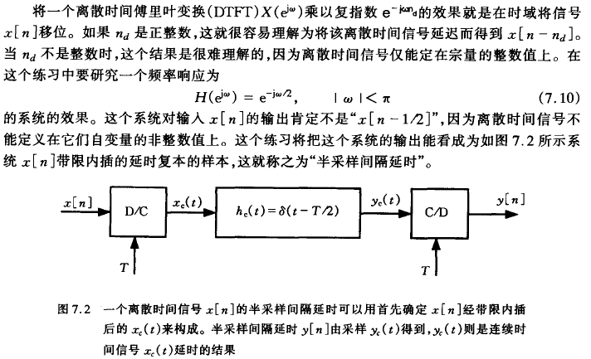
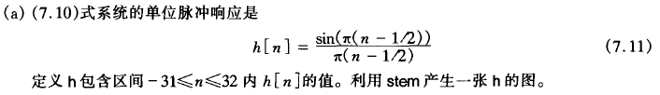
SS7_5a.m:
n = -31:32;
h = sinc(n-0.5);
stem(n,h);
xlabel('n');
ylabel('h[n]');
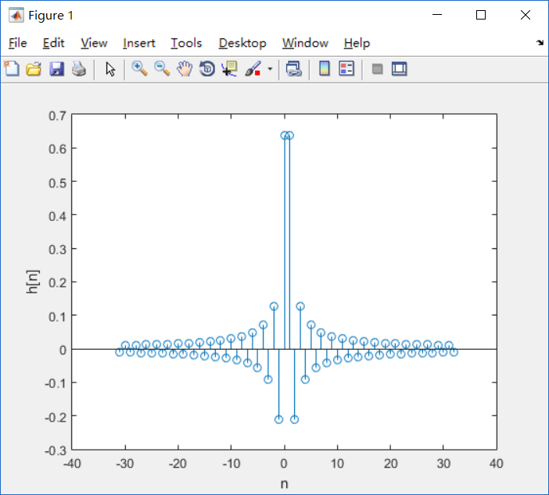
SS7_5b.m:
n = -31:32;
B = [-1 0];
A = [pi -0.5*pi];
[H,w] = freqz(B,A,1024);
plot(w,abs(H));
title('h的幅值特性曲线');
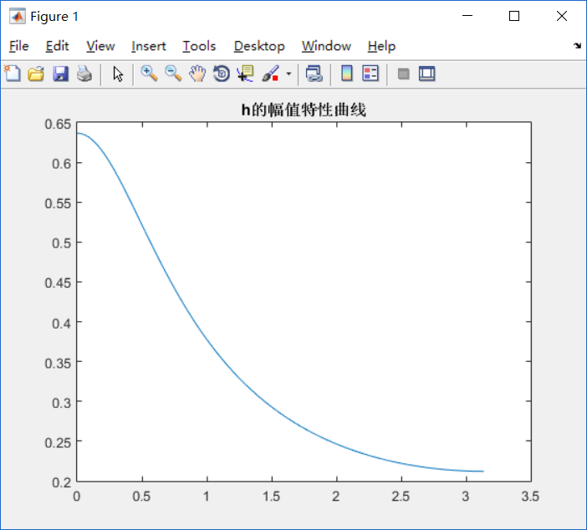
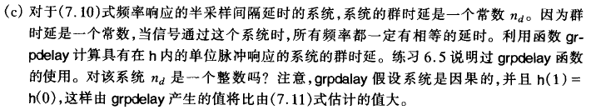
SS7_5c.m:
grpdelay(H);
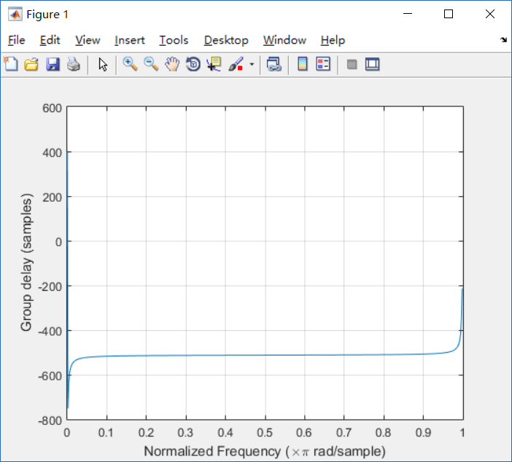
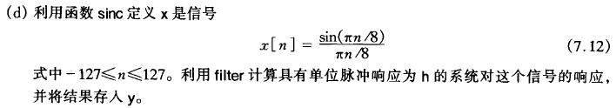
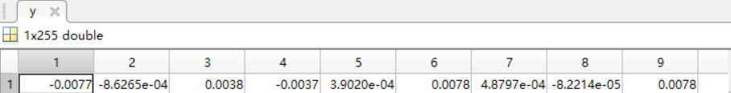
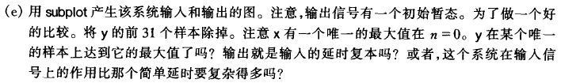
SS7_5de.m:
n = -127:127;
A = [1,0.75,1];
B = [1,-1];
x = sinc(n/8);
y = filter(B,A,x);
subplot(2,1,1);
stem(n,x);
title('系统输入');
subplot(2,1,2);
stem(n,y);
title('系统输出');

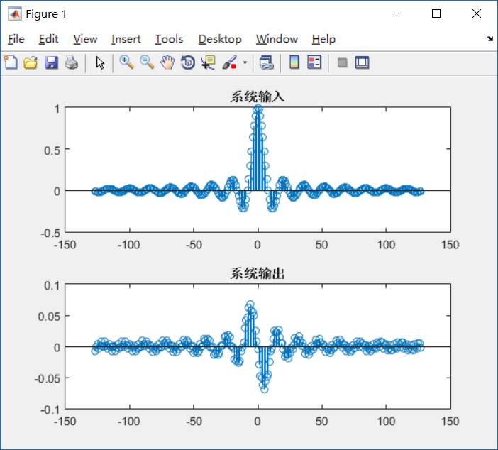
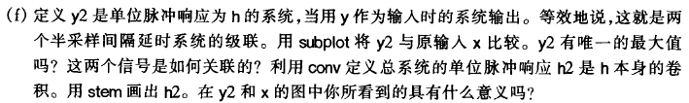
SS7_5f.m:
n = -127:127;
y2 = filter(B,A,y);
subplot(3,1,1);
stem(n,x);
title('x');
subplot(3,1,2);
stem(n,y);
title('y');
subplot(3,1,3);
stem(n,y2);
title('y2');
h2 = conv(n,h);
figure;
stem(h2);
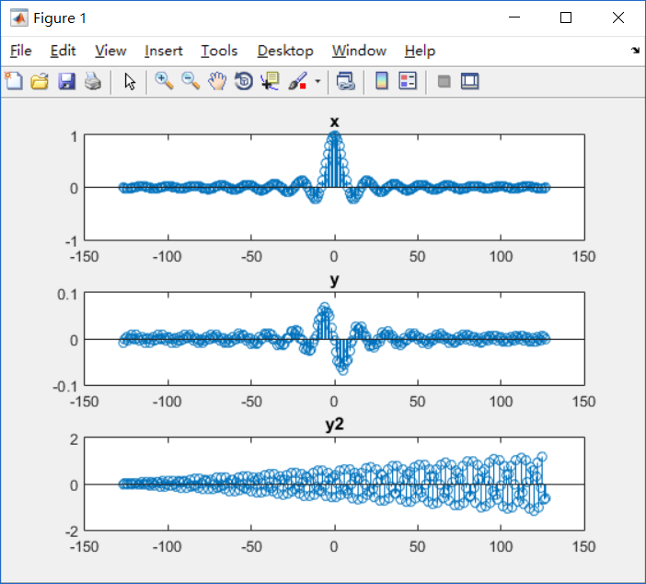
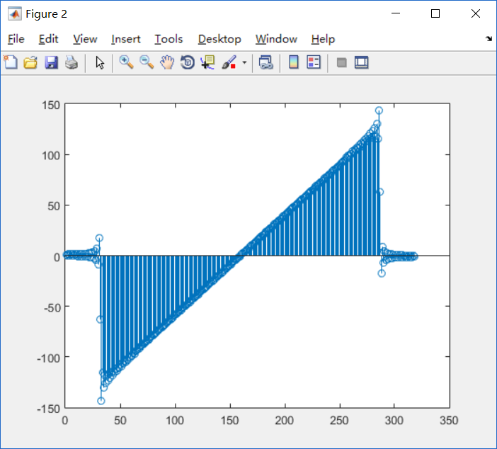
7.6 离散时间微分
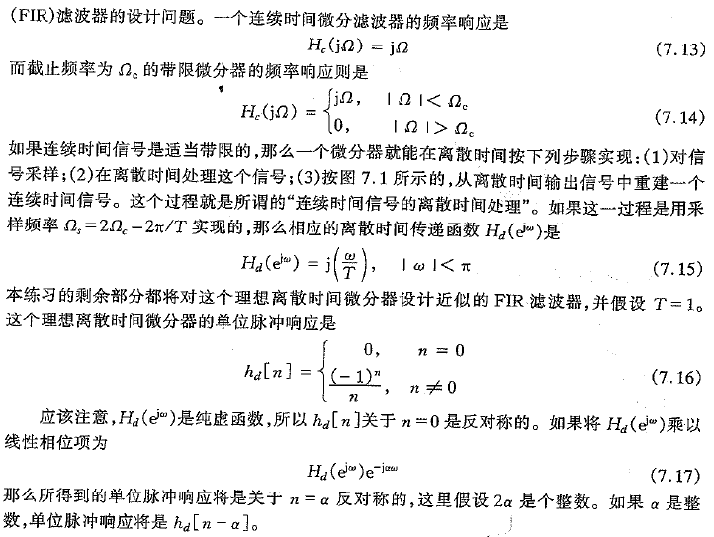
SS7_6a.m:
T = 1;
w = -2*pi:2*pi;
Hd = 1i * w/T;
subplot(2,1,1);
plot(w,abs(Hd));
title('幅值特性曲线');
subplot(2,1,2);
plot(w,angle(Hd));
title('相值特性曲线');
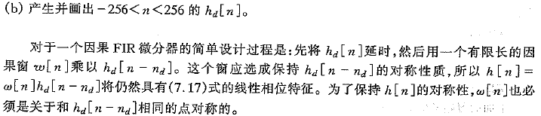
SS7_6a.m:
n = 0:255;
m = 0:255;
hd = zeros(size(n));
if m==0
hd(m) = 0;
end
for m = 1:255;
hd(m) = power(-1,m)/m;
end
stem(n,hd);
所求关系为。没有限制。
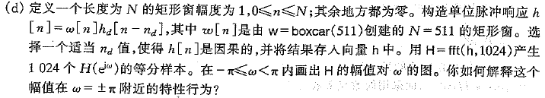
SS7_6d.m:
N = 511;
n = 0:N;
wn = boxcar(N);
hn = wn.*hd(n-nd);
SS7_6f.m:
c = pi/10;
T = 1;
t = 0:100;
n = 0:100;
xd = cos(c*n*T);
stem(t,xd);
title('xd[n]');
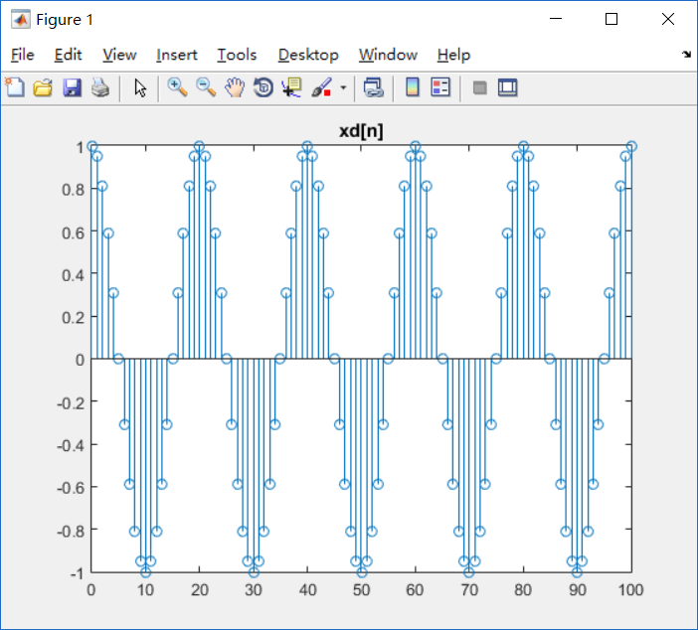
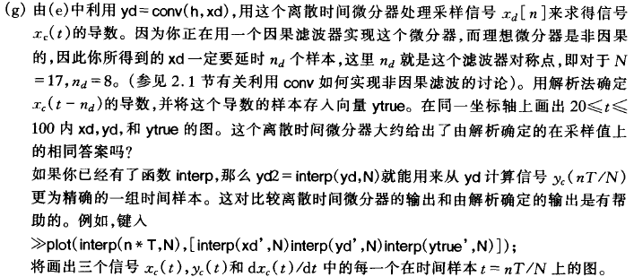
SS7_6h.m:
c = pi/4;
T = 1;
t = 0:100;
n = 0:100;
xd = cos(c*n*T);
subplot(3,1,1);
stem(t,xd);
title('xd[n] c = pi/4');
c = 3*pi/4;
xd = cos(c*n*T);
subplot(3,1,2);
stem(t,xd);
title('xd[n] c = 3*pi/4');
c = 5*pi/4;
xd = cos(c*n*T);
subplot(3,1,3);
stem(t,xd);
title('xd[n] c = 5*pi/4');
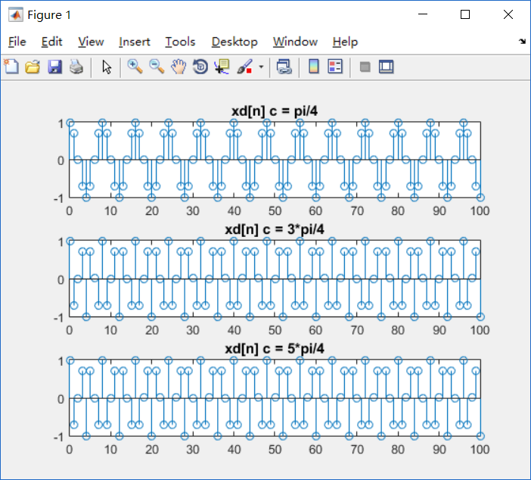
- 实验结果
成功完成第七章基本题。
- 实验分析与讨论
本次实验中我对采样有了一定的了解，也学会了使用Matlab处理采样。

教师评语：  签名：  日期： | 成绩：

